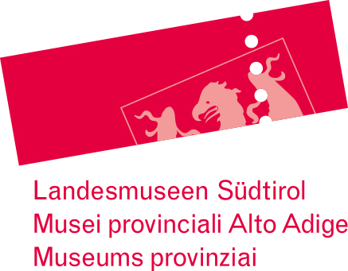
Pressemitteilung, 18. Jänner 2023

Die Weide aus ökologischer Sicht: Vortrag im Naturmuseum
Die für die Kulturlandschaft Südtirols typischen Wiesen und Weiden: Wie es um diese Lebensräume in Südtirol bestellt? Darum geht es am 20. Jänner bei einem Vortrag im Naturmuseum.
Die Kulturlandschaft der Alpen und im Speziellen von Südtirol wird seit Jahrhunderten bzw. Jahrtausenden von Wiesen und Weiden geprägt. Es sind charakteristische Lebensräume mit typischer Vegetation und Flora, die einen wesentlichen Beitrag zur Biodiversität liefern. Wie es um diese Lebensräume in Südtirol bestellt ist, soll am kommenden Freitag, 20. Jänner um 18 Uhr im Naturmuseum Südtirol der Vortrag „Die Weide aus ökologischer Sicht: Entwicklungen und Herausforderungen“ vermitteln. Schwerpunkt sind die Weiden in den Berglagen. Wirtschaftliche und gesellschaftliche Veränderungen führten in Südtirol - etwas später als in anderen alpinen Gebieten - zu einer Änderung des Nutzungsverhaltens und damit auch zu Veränderungen in der Artenzusammensetzung und Struktur von Weiden: Beides, Unternutzung und Übernutzung, sind Symptome dieser Nutzungsänderung.
Thomas Wilhalm, Konservator für Botanik am Naturmuseum, stellt dabei die Aspekte der Weide aus der botanischen und ökologischen Sicht vor, Johanna Platzgummer, zuständig für Vermittlung und die Koordination des EU-Projekts LIFEstockProtect im Naturmuseum, bringt hingegen Beispiele aus dem genannten Projekt, um den freien Weidegang und den geführten Weidegang zu vergleichen.
Ein Schlüssel für die Pflege von Weideflächen – im ökologischen und im ökonomischen Sinne – ist in einem angepassten Weidemanagement zu suchen. Die Diskussion um ein solches Management war trotz Verbuschung alpiner Weideflächen bis vor kurzem kaum gegeben. Das änderte sich Mitte der 2000er-Jahre mit dem Durchziehen von Braunbären und der Einwanderung von Wölfen. Die Forderung der Gesellschaft, eine durch Weidepraxis geformte Berglandschaft zu erhalten - auch weil diese Lebensräume für viele wildlebende Pflanzen- und Tierarten bietet - ist bei sorgfältiger Führung der Weidetiere innerhalb des Weidemanagements kein Gegensatz, sondern zusätzlicher Ansporn, die Weidewirtschaft zu stärken.
Der Vortrag findet im Rahmen der Treffen der Arbeitsgruppe Flora von Südtirol statt. Der Eintritt ist frei. Eine Vormerkung auf der Webseite des Museums unter dem Link https://app.no-q.info/naturmuseum-sudtirol/calendar#/event/254115 ist empfohlen.
Info: Tel. 0471 412964.

